«Лес наше богатство – берегите его от огня!»

В прошлом году в России снова полыхали многочисленные пожары, в том числе и на территориях заповедников, парков, лесов. Природные пожары редко происходят по естественным причинам. Не секрет, что подавляющее их большинство чаще всего возникает по вине самих людей – от непогашенных костров, выброшенных из проезжающих автомобилей и поездов непотушенных сигарет, неисправной техники, в результате неуправляемых травяных палов, которые часто считают безвредными. А ведь во время палов сгорают гнезда птиц, гибнут животные, серьезный ущерб наносится растениям – происходит заметное снижение биологического разнообразия. Для того чтобы избежать их разрушительных последствий, необходимо сознательное и ответственное отношение каждого человека к безопасности окружающей природы. А начинать эту работу следует с дошкольного возраста.
Соблюдение правил пожарной безопасности в лесу должно стать для детей обязательным и естественным, благодаря чему в будущем они будут бережно относиться к сохранению природных территорий и их обитателей от пожаров, именно поэтому я предлагаю вам, уважаемые родители провести беседу с вашим ребенком на данную тему.
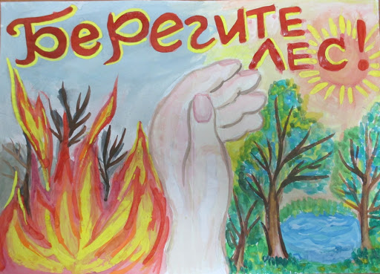

Ход беседы. Рассказ родителя: Нет на земле человека, чья жизнь не была бы так или иначе связана с лесом, с жизнью дерева. Оглянись в своей комнате: пол, мебель, окна, двери сделаны из дерева. Из древесины сделаны книги, тетради, специальные масла дёготь, скипидар и многое другое. Без дерева сегодняшняя жизнь просто немыслима.
Лес, это место в котором много деревьев, кустарников, трав; это дом для диких животных. Птицы вьют гнёзда на деревьях в лесу и выводят там птенцов. Звери роют норы в лесу и укрывают в них своих детёнышей. Для всех животных много пищи в лесу, все живут друг с другом по соседству.
А давай мы с тобой вспомним, какие звери обитают в лесу, и поиграем в игру «Где, чей домик?»
Родитель: люди любят ходить в лес гулять, собирать ягоды, грибы, шишки. И вот, разожжёт человек в лесу костёр, чтобы согреться и приготовит пищу, так все лесные жители начинают беспокоиться.
Родитель: а как ты думаете, почему звери беспокоятся? (ответы ребенка).
Родитель: все верно ты говоришь, все звери боятся огня и бегут от него прочь. Но не все смогут убежать и улететь от лесного пожара. Большие беды происходят в лесу во время пожара: гибнут животные и растения, мертвеет почва, воздух наполняется едким, отравляющим дымом!
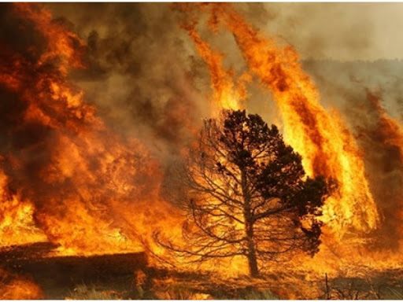

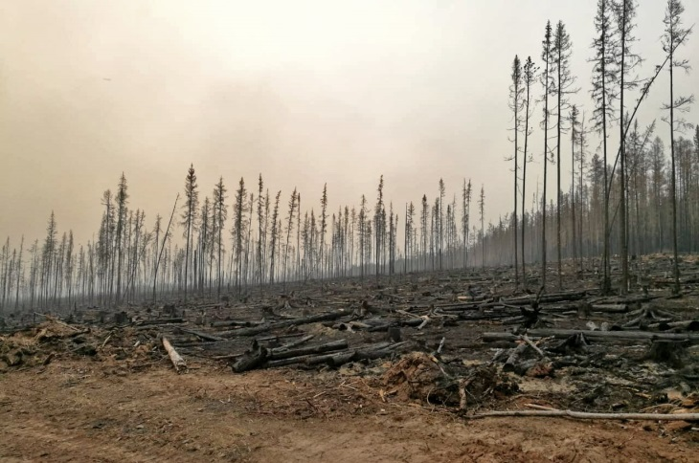
На мой взгляд, очень важно, показать детям не картинки, а именно реальные фотографии лесных пожаров и их последствий! Необходимо детям с дошкольного возраста объяснять правила поведения в лесу.

Самый страшный враг леса – пожар!!!
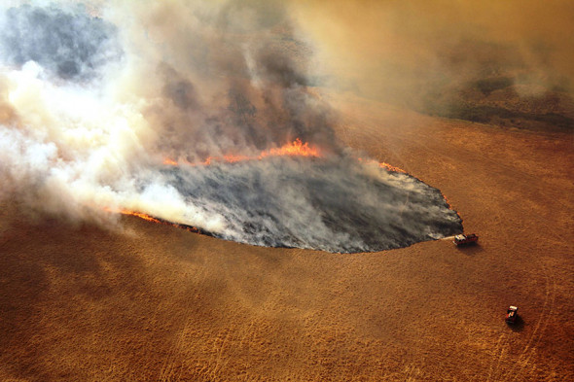
Всё живое не успевает спастись и гибнет в море огня.
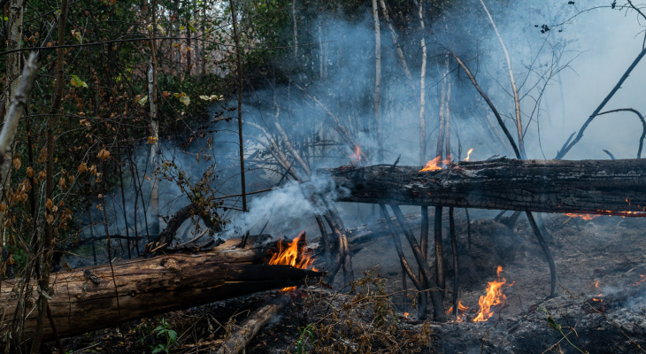

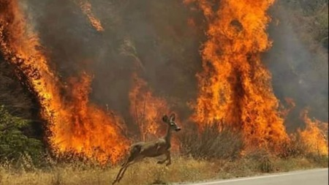

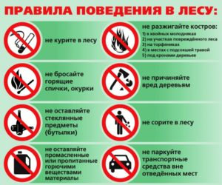
Родитель: Эту беду в лес приносит человек, и чтобы такого не случилось, лесничие вывешивают у дороги в лес специальные знаки – запрещающие въезд, запрещающие разводить костры, призывающие беречь лес.

Если, всё же взрослые люди решили развести костёр в лесу, то необходимо расчистить место для костра от травы намного шире, чем будет сам костёр. День должен быть безветренным. Нельзя оставлять костёр без присмотра. Уходя, обязательно нужно потушить костёр, тщательно залив его водой.
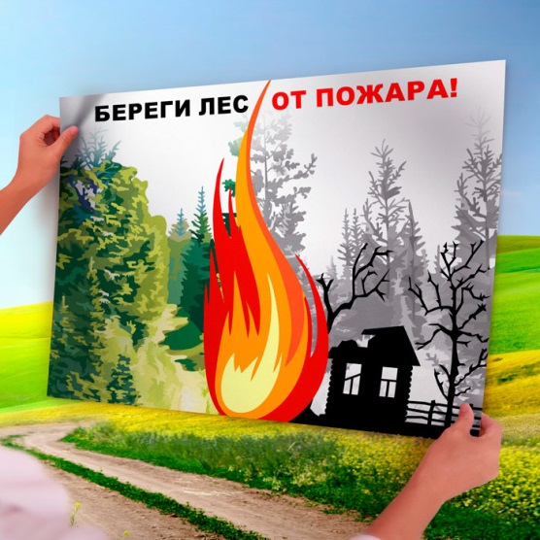
А вы, дети, никогда не разводите огонь сами, помните – спички не игрушка! А если заметили пожар в лесу, сообщите взрослым, позвоните по телефону 112 или 01.

Берегите себя и своих близких!

Консультацию подготовила: Истомина Элеонора Альбертовна

